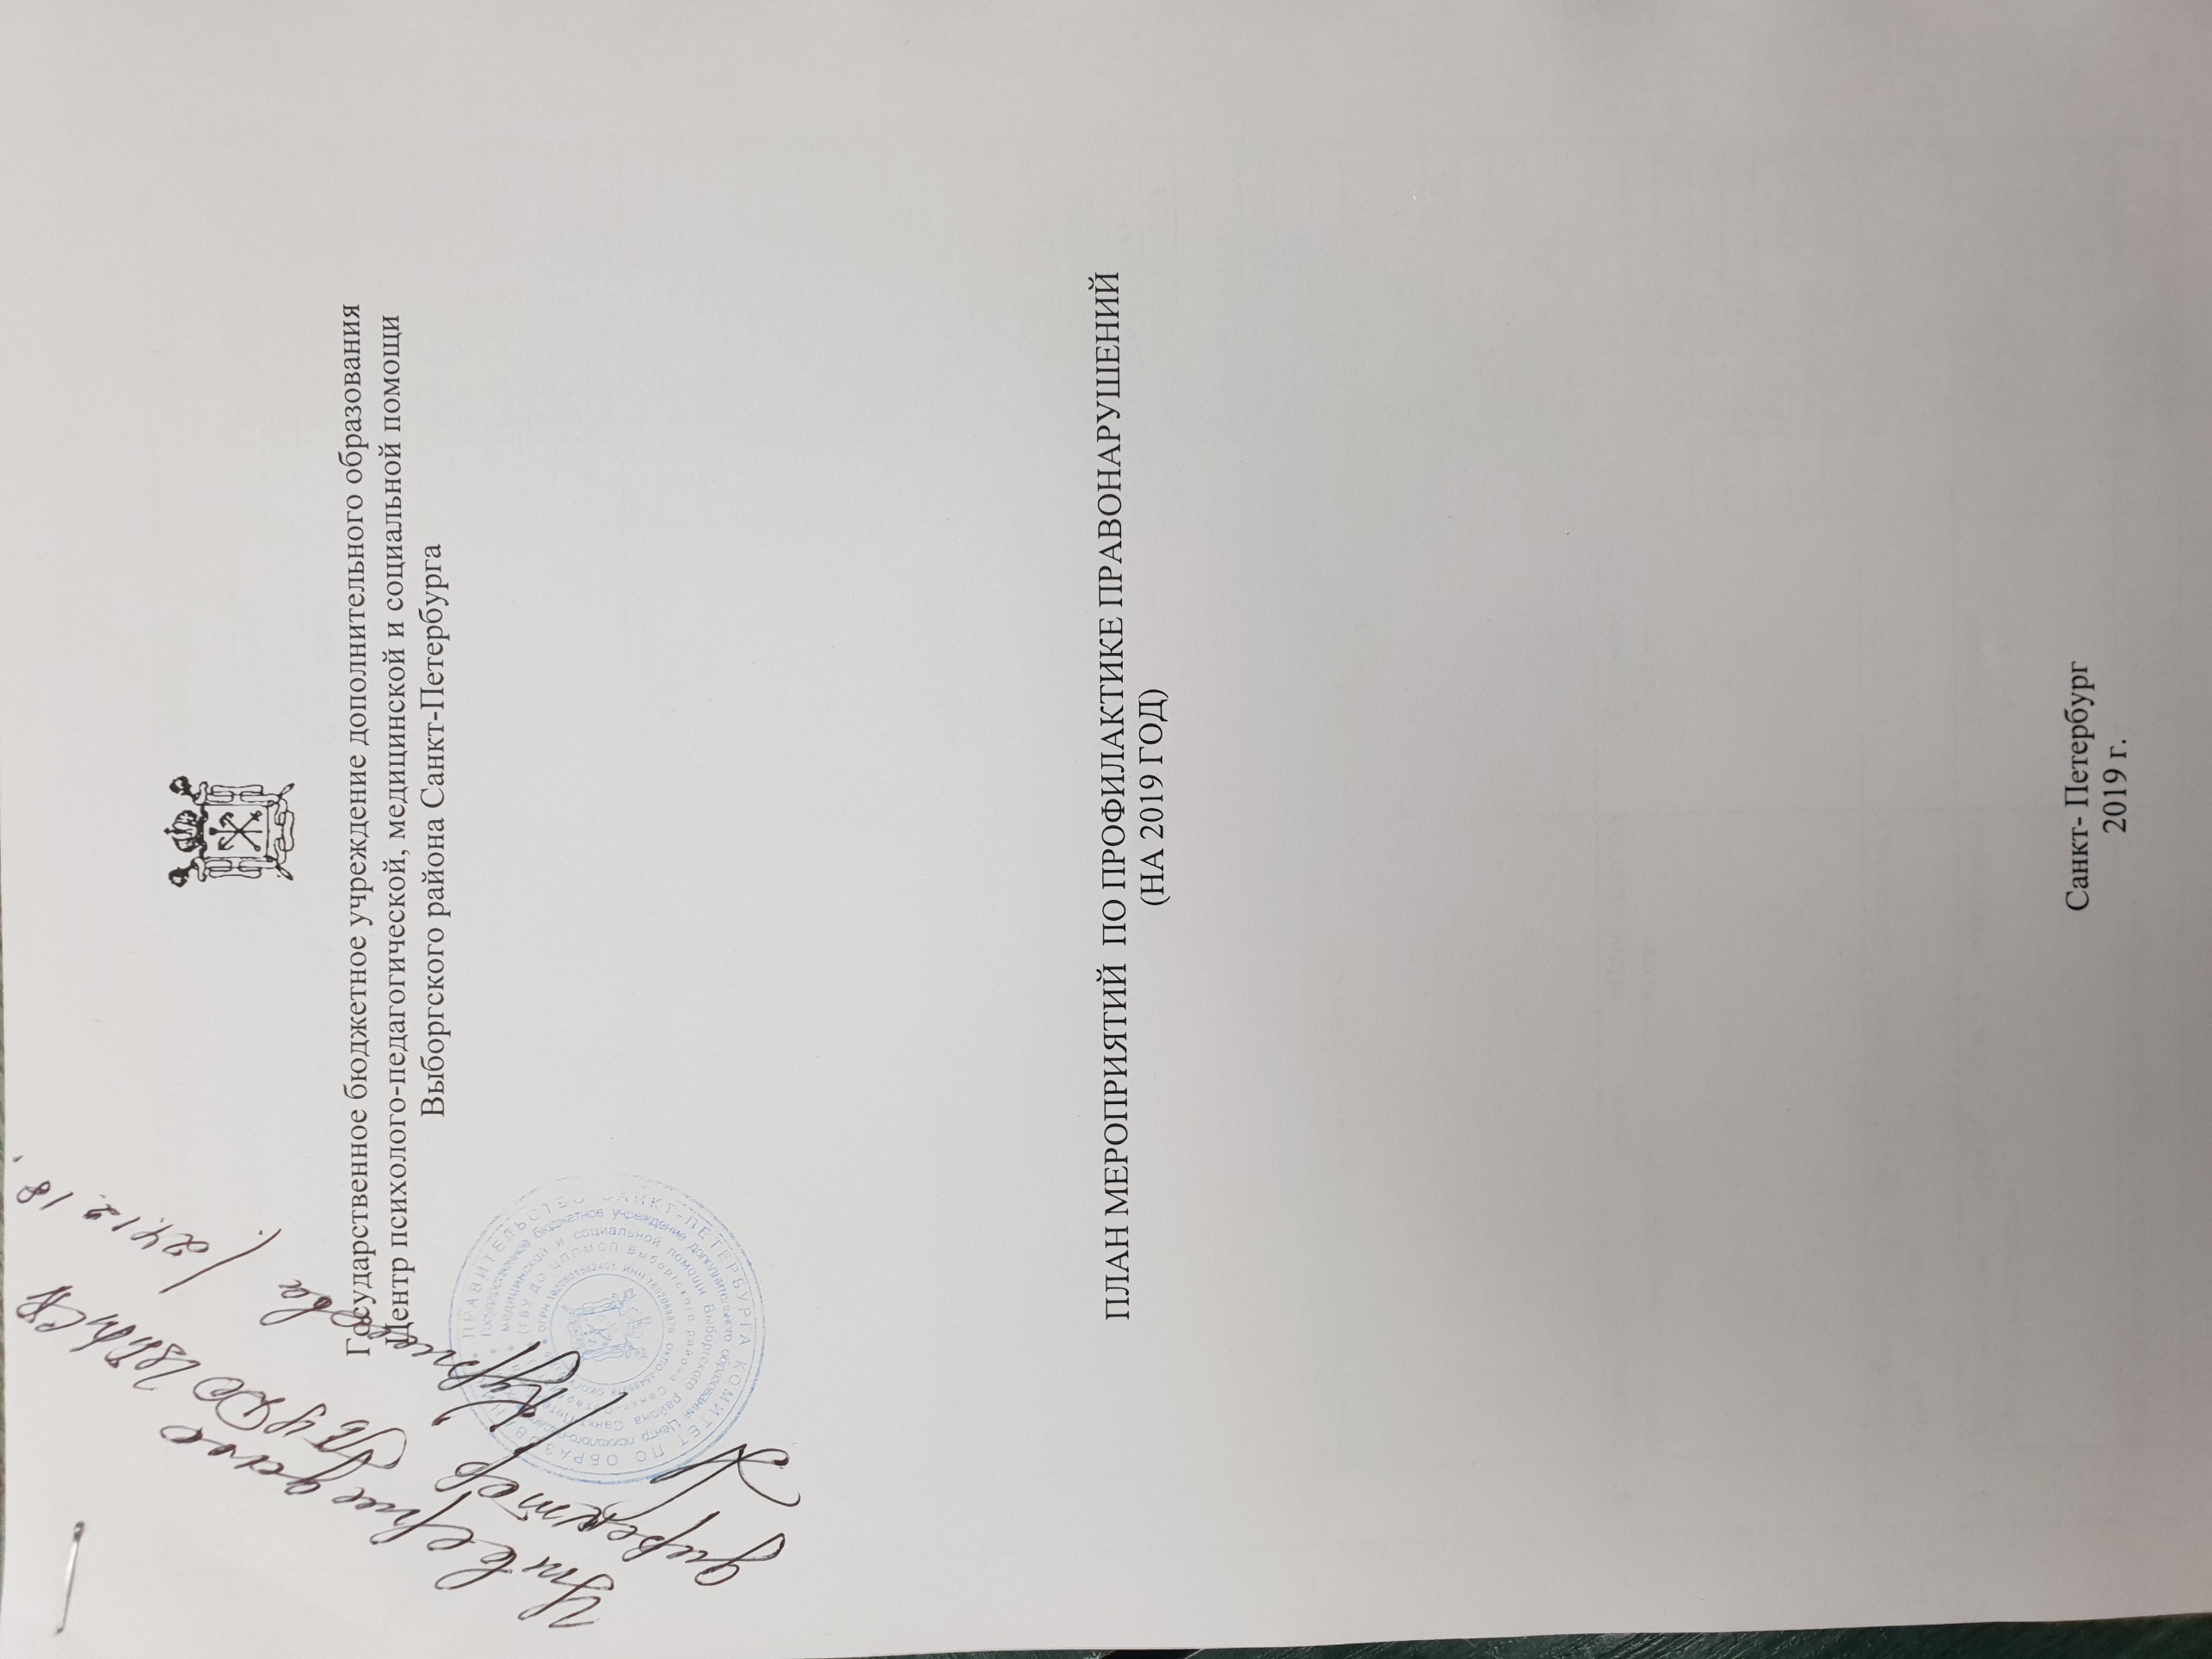

|  |  |  |  |
| --- | --- | --- | --- |
| №  п/п | Наименование работы | Контингент | ГБОУ, класс |
| 1 | Информационно-практическое занятие «Имею право» | обучающиеся  1-4 кл. | ГБОУ №105(4АБ) |
| ГБОУ №97(2АБ,3АБ) |
| 2 | Информационный проект «Мир вокруг тебя» | обучающиеся  5-11 кл. | ГБОУ №74(5АБВ) |
| ГБОУ №92(6АБВ) |
| ГБОУ №104(5 АБВ) |
| ГБОУ №115(7АБВ) |
| ГБОУ №124(5Б,6АБ) |
| ГБОУ №135(7АБВ) |
| ГБОУ №475(6АБ) |
| ГБОУ №518(7АБВ) |
| ГБОУ №605(7АБВГ) |
| 3 | Игра-квест по правовым знаниям «Правовой лабиринт» | обучающиеся  7-8 кл. | ГБОУ №103(7Б,7В) |
| ГБОУ №90(8АБ) |
| ГБОУ №92(8АБ) |
| ГБОУ №104(8АБ) |
| ГБОУ №120(7АБ) |
| ГБОУ №559(8АБ) |
| ГБОУ №623(7АБВ) |
| ГБОУ №457(7АБВ) |
| 4 | Информационно-практический проект «Я взрослый» | обучающиеся  8 – 11 кл | ГБОУ №65(8АБВ) |
| ГБОУ №62(8АБВ) |
| ГБОУ №110(8АБ) |
| ГБОУ №468(8АБВ) |
| ГБОУ №474(9АБ,10) |
| ГБОУ №475(8АБ) |
| ГБОУ №486(10АБВ) |
| ГБОУ №560(8А,9А.10А) |
| Авт. колледж (1курс) |
| ГБОУ №60(8АБВ) |
| 5 | Деловая игра «Дебаты: права и обязанности» | обучающиеся  10-11 кл. | ГБОУ №120(11А) |
| ГБОУ №135(10АБ) |
| ГБОУ №475(10,11) |
| ГБОУ №482(10А,11Б) |
| ГБОУ №118(10А) |
| ГБОУ №605(10АБВ) |
| ГБОУ №94(11А) |
| ГБОУ №97(10,11) |
| 6 | Информационный проект «Профилактика правонарушений среди детей и подростков» | Родители  5-11 кл. | ГБОУ №92 |
| ГБОУ №482 |
| ГБОУ №486 |
| ГБОУ №517 |
| ГБОУ №518 |
| ГБОУ №559 |
| Авт колледж |
| ГБОУ №73 |
| 7 | Информационный проект «Риски мегаполиса: культура досуга» | Родители  5-7кл. | ГБОУ №123 |
| 8 | Информационный проект «Риски мегаполиса: референтные группы» | Родители  8-11 кл. | ГБОУ №463  ГБОУ №558 |
| 9 | Фокус-группа «Ценности современного мира» | обучающихся  9 – 11 кл. | ГБОУ шк.-инт.№33(8АБ) |
| ГБОУ №90(10АБ) |
| ГБОУ №92(8АБВ) |
| ГБОУ №110(10А,11А) |
| ГБОУ №123(10А) |
| ГБОУ №468(9АБ) |
| ГБОУ №517(9АБ) |
| ГБОУ №494(10А,11АБ) |
| ГБОУ №118(8В,9Б,10А) |
| 10 | Информационный проект «Поведение в толпе» | обучающиеся  8 – 11 кл. | ГБОУ шк.-инт.№33(7АБВ) |
| ГБОУ №105(10АБ) |
| ГБОУ №114(8АБВ) |
| ГБОУ №560(8А,9А.10А) |
| ГБОУ №73(10.2) |
| ГБОУ №487(8АБВ) |
| 11 | Информационный проект «Безопасный интернет» | обучающиеся  1-4 классы | ГБОУ №103(4Б) |
| ГБОУ №62(4АБВ) |
| ГБОУ №74(4АБВ) |
| ГБОУ №104(3АБВ) |
| ГБОУ №105(1АБ) |
| ГБОУ №110(4АБВ) |
| ГБОУ №112(4АБВ) |
| ГБОУ №115(4АБВ) |
| ГБОУ №475(4АБВ) |
| ГБОУ №482(4АБВ) |
| ГБОУ №517(4АБ) |
| ГБОУ №559(4АБВ) |
| ГБОУ №560(3АБ,4А) |
| ГБОУ №494(1АБВГ) |
| ГБОУ №60(4АБВ) |
| ГБОУ №73(4.1) |
| ГБОУ №605(4АБВ) |
| 12 | Информационный проект «Основы кибербезопасности» | обучающиеся  5-11 классы | ГБОУ шк.-инт.№33(6АБВ) |
| ГБОУ №114(7АБВ) |
| ГБОУ №115(10) |
| ГБОУ №463(6АБВ) |
| ГБОУ №472(6А) |
| ГБОУ №517(7АБ) |
| ГБОУ №559(8АБ) |
| ГБОУ №560(5А,6А,7А) |
| ГБОУ №60(5АБВ) |
| ГБОУ №483(5АБВ) |
| ГБОУ №605(7АБВ) |
| ГБОУ №457(5АБВ) |
| ГБОУ №97(7АБ) |
| 13 | Информационный проект «Профилактика саморазрушающего(рискованного) поведения» | обучающиеся  7-9 кл. | ГБОУ №74(5АБВ) |
| ГБОУ №115(7АБВ) |
| ГБОУ №120(8Б) |
| ГБОУ №463(8БВГ) |
| ГБОУ №468(8АБВ) |
| ГБОУ №472(7А) |
| ГБОУ №559(7АБВ) |
| ГБОУ №118(7В) |
| ГБОУ №60(7АБ,8В) |
| ГБОУ №487(7АБВ) |
| ГБОУ №605(9АБВ) |
| ГБОУ №94(8АБ) |
| 14 | Информационный проект «Профилактика насилия над детьми» | Родители  1-4 кл. | ГБОУ №474 |
| ГБОУ №677 |
| ГБОУ №60 |
| 15 | Информационный проект «Жестокое обращение с детьми» | Родители  5-9 кл | ГБОУ №453 |
| ГБОУ №482 |
| ГБОУ №60 |
| ГБОУ №102 |
| ГБОУ №97 |
| 16 | Игра по станциям «Твой выбор» | Обучающиеся 5-7 кл. | ГБОУ №103(6А) |
| ГБОУ №92(6АБВ) |
| ГБОУ №110(5АБ) |
| ГБОУ №117 (5АБ) |
| ГБОУ №471(7АГ) |
| ГБОУ №518(7АБ) |
| ГБОУ №623(7АБВ) |
| ГБОУ №60(6АБВ) |
| ГБОУ №487(6АБВ) |
| ГБОУ №457(АБВГ) |
| ГБОУ №97(7АБ) |
| 17 | Дополнительная общеобразовательная общеразвивающая программа «За здоровый стиль жизни» | обучающиеся6-8 кл. | ГБОУ №453(7В) |
| ГБОУ №102(6АБ) |
| 18 | Групповые занятия «Шаг на встречу» | обучающиеся  7-9 кл. | ГБОУ №90(7АВ) |
| ГБОУ №101(7.4,7.1) |
| ГБОУ №115(9АВ) |
| ГБОУ №124(7АБ) |
| ГБОУ №463(8БВГ) |
| ГБОУ №471(8ДЖ) |
| ГБОУ №517(7АБ,9А) |
| ГБОУ №518(8АБ) |
| ГБОУ №559(7АБ) |
| ГБОУ №487(7АБВ) |
| 19 | Информационно-диагностическое занятие «Осторожно, наркотики!»» | обучающиеся  8-11 кл., учащиеся училищ, колледжей | ГБОУ №103(8БВ) |
| ГБОУ №65(9АБВ) |
| ГБОУ №62(9АБВ) |
| ГБОУ №90(8АБВ) |
| ГБОУ №92(10АБВ) |
| ГБОУ №104(8АБВ) |
| ГБОУ №110(8АБ) |
| ГБОУ №120(9АБВ) |
| ГБОУ №453(9АБВ) |
| ГБОУ №463(10АБ,11А) |
| ГБОУ №468(8АБВ) |
| ГБОУ №471(9АБВГ) |
| ГБОУ №475(8АБ) |
| ГБОУ №482(8АБВ) |
| ГБОУ №517(8АБ) |
| ГБОУ №534(10АБВ) |
| ГБОУ №559(8АБ) |
| ГБОУ №623(8АБВ) |
| ГБОУ №652(8АБВ) |
| Авт. колледж (3 группы) |
| ГБОУ №118(8АБВ) |
| ГБОУ №60(9АБ,10) |
| ГБОУ №483(9АВ,10А) |
| ГБОУ №487(8АБ,9АБ) |
| ГБОУ №97(10,11) |
| Неболсина (9АБВГ) |
| 20 | Информационно-диагностическое занятие «Зависимость.net» | 7-11 классы | ГБОУ №65(7АБВ) |
| ГБОУ №76(8АБВ) |
| ГБОУ №104(7АБВ) |
| ГБОУ №105(8АБ) |
| ГБОУ №115(10,11) |
| ГБОУ №124(8АБ) |
| ГБОУ №135(9АБВ) |
| ГБОУ №471(8АБВ) |
| ГБОУ №472(8А) |
| ГБОУ №475(7АБ) |
| ГБОУ №517(9АБ) |
| ГБОУ №518(9АБ,10) |
| ГБОУ №534(11АБ) |
| ГБОУ №622(7АБВГ) |
| Авт колледж (3 группы) |
| ГБОУ №118(6В,7Б) |
| ГБОУ №483(8АБВ) |
| ГБОУ №102 (7АБ,9АБ) |
| ГБОУ №94(10А) |
| ГБОУ №97(8АБ) |
| 21 | Групповые занятия для учащихся школы по сохранению и укреплению здоровья «Здоровое поколение» | 10-11 кл. | ГБОУ №475(10,11) |
| 22 | Игра по станциям «Перекресток» | обучающиеся  10-11 кл. | ГБОУ №74(10АБ) |
| ГБОУ №474(10,11) |
| ГБОУ №94(10А,11А) |
| 23 | Игра по станциям «Навигатор» | обучающиеся  8-9 кл. | ГБОУ №103(9АБ) |
| ГБОУ №90(9АВ) |
| ГБОУ №104(9АБ) |
| ГБОУ №105(9АБ) |
| ГБОУ №118(8Б) |
| ГБОУ №60(8АБ) |
| ГБОУ №97(9АБ,10) |
| 24 | Диалог с родителями: «Как уберечь детей от вредных привычек» | Родители  1-4 кл. | ГБОУ шк.-инт.№33 |
| ГБОУ №92 |
| ГБОУ №474 |
| ГБОУ №60 |
| ГБОУ №102 |
| 25 | Информационный проект «Профилактика употребления ПАВ среди подростков» | Родители  5-11 кл. | ГБОУ №65 |
| ГБОУ №62 |
| ГБОУ №112 |
| ГБОУ №124(7АБ,8Б) |
| ГБОУ №558 |
| ГБОУ №559 |
| ГБОУ №494 |
| ГБОУ №60 |
| ГБОУ №487 |
| ГБОУ №102 |
| ГБОУ №457 |
| ГБОУ №97 |
| 26 | Информационный проект «Дети группы риска» | Педагоги | ГБОУ №65 |
| ГБОУ №92 |
| ГБОУ №135 |
| ГБОУ №486 |
| ГБОУ №517 |
| ГБОУ №534 |
| ГБОУ №102 |
| ГБОУ №97 |